 | Северо-Западный НПЦ АрхиМет  Общество с ограниченной ответственностью  ИНН 7816456217 КПП 780101001  Юр. Адрес: Санкт-Петербург, 5-я линия В.О., д.70  Тел.: (812)309-38-03  www.archimet.ru  mail@archimet.ru
Том 3. Пояснительная записка: {{ fund_elem }}

{{ project_code }}-КВП-ПЗ

Генеральный директор Собин К.Н.

Главный инженер проекта Родчихин С.В.
{{ year }} г.

Содержание
1 Общие сведения 5
2 Термины и определения 5
3 Описание конструкций 6
4 Маркировка 7
5 Хранение и транспортировка 7

Заверение проектной организации

Настоящий раздел разработан в соответствии с заданием на разработку технической документации, техническими регламентами, в том числе устанавливающими требования по обеспечению безопасной эксплуатации сооружений, строений, сооружений и безопасного использования прилегающих к ним территорий, и с соблюдением технических условий.

Главный инженер проекта |  | С. В. Родчихин | 24.01.2025


Лист подписей
Главный инженер проекта | Родчихин С. В. |  | 01.2025
Нормоконтролер |   Собин К. Н. |  | 01.2025
Инженер | Ушаков А. А. |  | 01.2025
Инженер | Мельситов П. А. |  | 01.2025

Общие сведения
Настоящий раздел дает возможность рассмотреть применение лежневых конструкций в соответствии с проектными решениями при строительстве.
Документ содержит правила применения лежневых конструкций для устройства фундаментов.
Лежень —это железобетонная конструкция балочного типа, имеющая прямоугольное сечение. В проекте применяется в качестве фундаментов.
Лежневые фундаменты могут возводиться на неразмываемых грунтовых основаниях, сохраняющих несущую способность и обеспечивающих надежность эксплуатации. При скальных, галечниковых, а также гравийных и крупнопесчаных (непучинистых) грунтах такие фундаменты сооружают на выровненной, со снятым растительным слоем, поверхности грунта. В необходимых случаях для предохранения от размыва, корчехода и других подобных воздействий лежневые фундаменты могут ограждаться ряжевой оболочкой, засыпаемой камнем.

Термины и определения
В настоящем разделе применены следующие термины:
Лежень – это строительный элемент, представляющий собой горизонтальный брус из железобетона, который используется в качестве опоры или фундамента для различных конструкций. Лежни широко применяются в строительстве зданий и сооружений различного назначения, таких как промышленные объекты, жилые дома, мосты и другие инженерные сооружения. Железобетонные лежни обладают высокой прочностью и устойчивостью к различным нагрузкам, что делает их надёжным и долговечным решением для строительных проектов. Они также могут быть использованы в условиях повышенной влажности или агрессивной среды благодаря своей устойчивости к коррозии и другим негативным воздействиям.
Геотекстиль – поставляемое в рулонах сплошное водопроницаемое тонкое гибкое нетканое, тканое, трикотажное полотно, получаемое путем скрепления волокон или нитей механическим (плетение, иглопробивание), химическим (склеивание), термическим (сплавление) способами или их комбинацией.

Описание конструкций
Лежни (ЛЖ) обладают всеми необходимыми качествами, чтобы исправно выполнять свое предназначение. Они прочны, долговечны, имеют высокую стойкость к воздействию влаги, низких и высоких температур, агрессивных химических веществ. Отдельно стоит выделить особо важные для энергетического строительства свойства – огнестойкость, устойчивость к электрокоррозии и вибрационным нагрузкам.
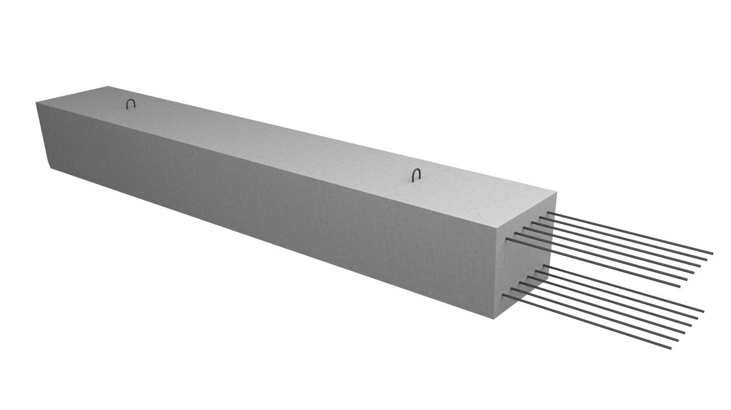
Рисунок 1 – Лежни железобетонные
Согласно техническим требованиям, лежни изготавливаются из тяжёлого бетона класса В15 морозостойкостью не менее F100 и водонепроницаемостью не менее W6.
Лежни (ЛЖ) приняты по серии 3.503.1-96 выпуск 1-1 «Конструкции сопряжения. Сборные железобетонные элементы. Рабочие чертежи».
Армируются лежни ЛЖ сварными каркасами из стержней из стали А1-А3. Все стальные элементы, включая монтажные петли, обрабатываются от коррозии.
Лежни, создавая воздушную прослойку между плитой, установленной на лежни, и землёй, исключает контакт сооружения с грунтом и служит надёжным прочным основанием.
Готовое изделие проходит приемо-сдаточные испытания. Отбракованная продукция отправляется на переработку, а качественные изделия маркируются и складируются.

Маркировка
Буквенно-цифровая кодировка электротехнических лежней сама по себе содержит главные отличия изделий серии:
ЛЖ – тип изделия (лежень железобетонный)
16 – длина изделия в дециметрах
Маркировку следует наносить на боковую грань изделия четкой несмываемой краской. Вместе с ней может отмечаться также дата производства лежня, его масса, название завода, где он был произведен.

Хранение и транспортировка
Так как монтажные петли находятся на нижнем (широком) основании, во время хранения лежень ЛЖ ставится на верхнюю (узкую) часть. Поверхность складской площадки должна быть ровной и твердой, а под низ изделия подкладываются два деревянных бруса. При укладывании изделий в штабеля деревянные прокладки помещаются между каждым рядом.
При перевозке лежни укладывают в таком же положении вдоль продольной оси транспорта и надежно закрепляют. Не допускается выпирание конца изделия за пределы грузовой платформы. Погрузочные работы следует выполнять корректно, не допуская падений, сваливания и ударов.

